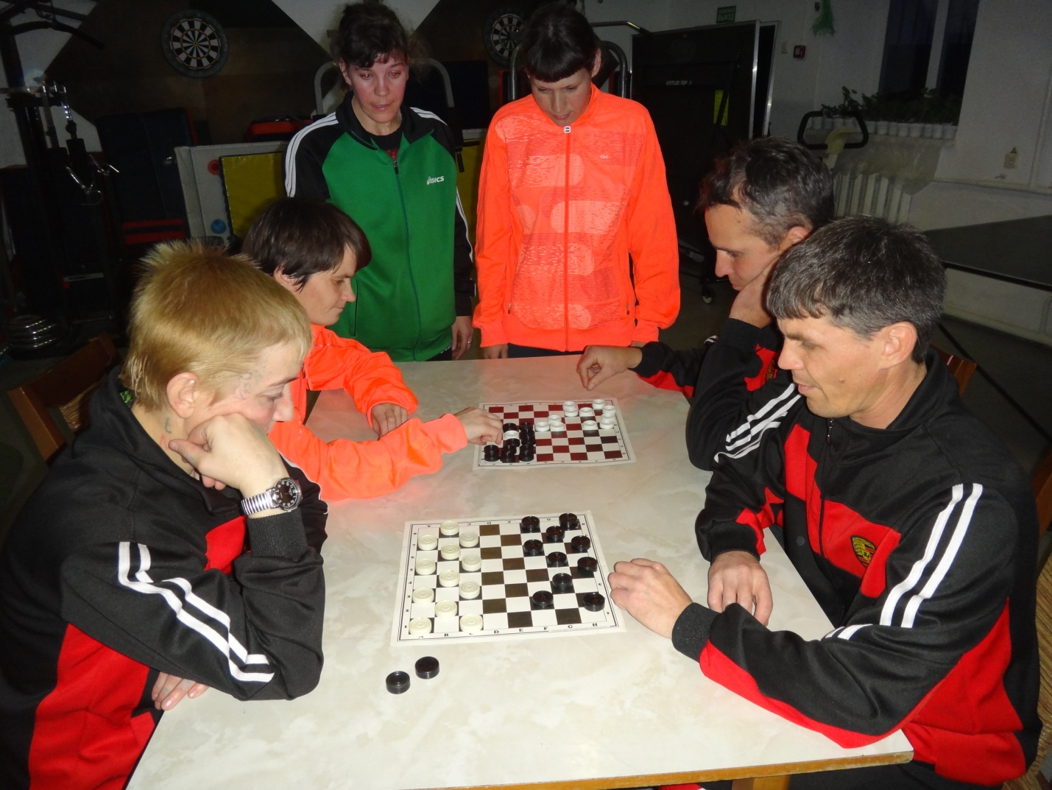

12 января 2018 года в рамках спортивно-оздоровительной программы был проведен шашечный турнир. Соревнования проводились по круговой системе, в итоге были выявлены победители, которые и получили заслуженные аплодисменты и почетные грамоты. Всего в соревнованиях приняло участие 12 воспитанников спортивного кружка.

Литературная игра «В мире книг».
Литературная игра «В мире книг» была проведена библиотекарем 19 января. Цель проведенного занятия: способствовать развитию познавательной активности воспитанников; расширять их кругозор ; прививать любовь к чтению художественной литературы; развивать чувство ответственности и умение работать в коллективе. В качестве оборудования были использованы иллюстрации к сказкам, аудиозапись песен из мультфильмов. Всего в литературной игре приняло участие 54 воспитанника мастерских и 19 посетителей библиотеки из числа проживающих граждан.

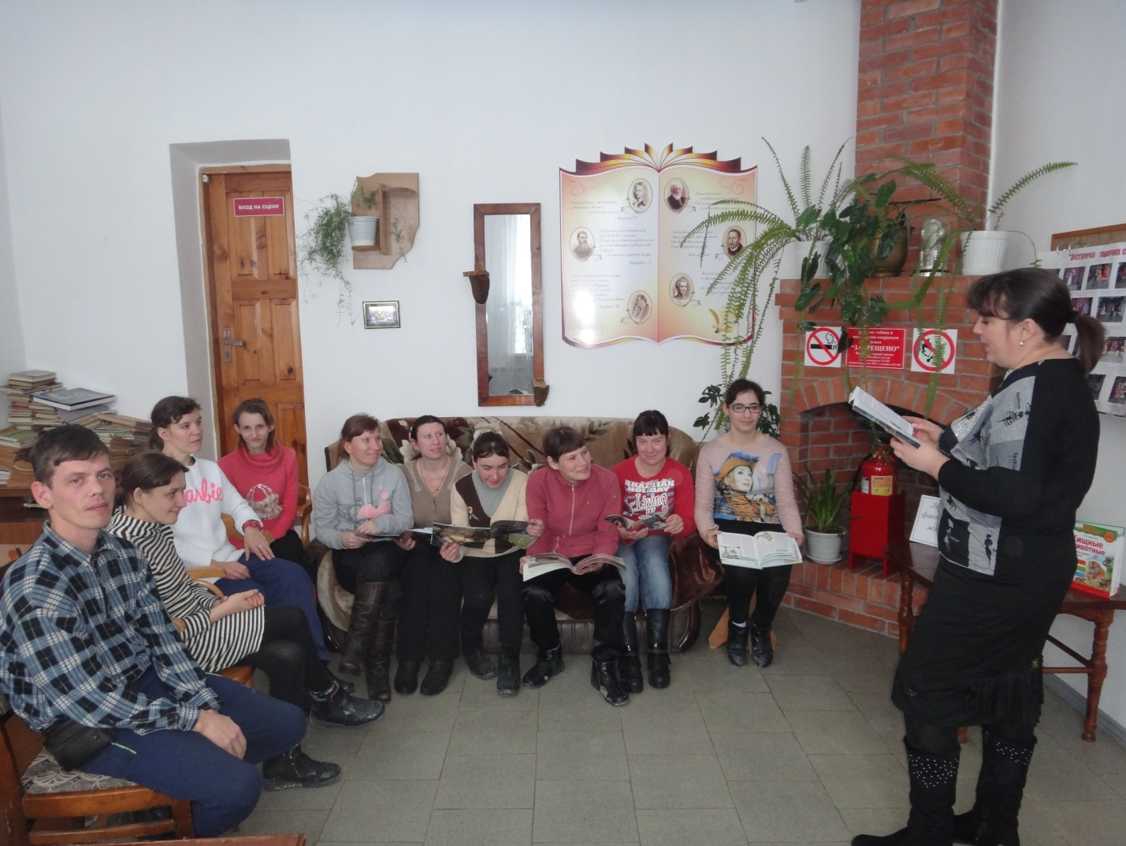

Беседа «Любопытные факты из жизни животных»
22 января 2018 года педагогами и воспитателями для воспитанников мастерских были проведены беседы «Природа и человек» и «Любопытные факты из жизни животных». Цель данных бесед: показать проживающим гражданам необходимость охраны природы; учить бережно относиться ко всем компонентам природы; развивать наблюдательность, внимание; воспитывать гуманное отношение к природе, иметь представления о месте человека в природной нише, о последствиях неразумной хозяйственной деятельности человека, уметь находить пути решения экологических проблем. Для наглядности во время занятий использовались изображения картин русских и зарубежных художников, отражающие красоту природы, воспитанники читали подготовленные стихотворения о природе. Беседами было охвачено 65 проживающих граждан интерната.

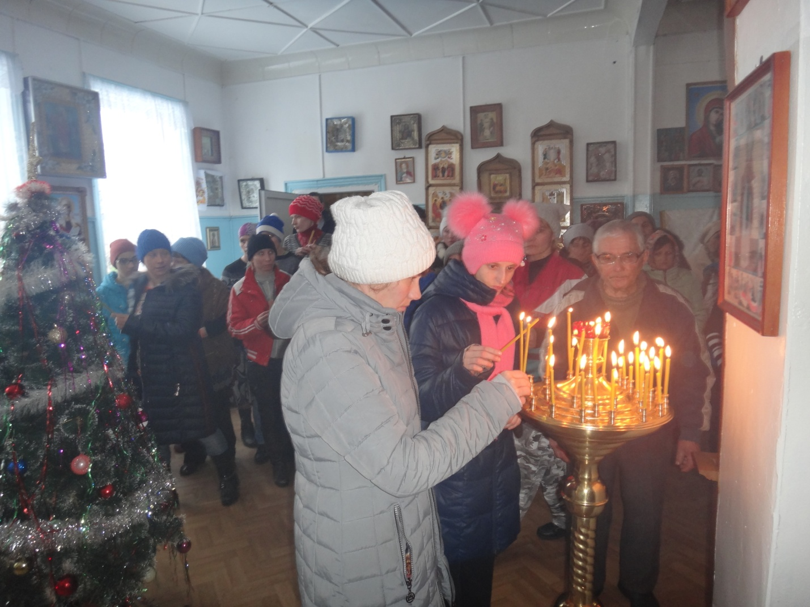

Беседа о Крещении. Посещение Храма Михаила Архистратига
ст. Константиновской.
В целях формирования уважительного отношения к традициям и обычаям своего народа, развития речи, мышления и памяти в мастерских интерната 19 января были проведены беседы: «Крещение Христа».
Непосредственного 19 января воспитанники вместе с библиотекарем и педагогом посетили Храм Михаила Архистратига, расположенный в ст. Константиновской, участвовали в праздничном богослужении, освятили воду. Посещение Храма оставили у воспитанников незабываемые впечатления. В беседах приняло участие 68 воспитанников мастерских, в праздничном богослужении приняло участие 20 проживающих граждан.
